RE Hygiene-Solar-Kombispeicher FSK 750-2, Speichernenninhalt 750 Liter

Remeha

Eigenschaften

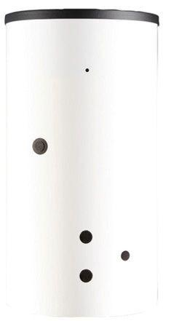

GTIN:

3661238381117

HAN:

100015424